Bin ich fit?! – Grundlagen für Lineare Gleichungssysteme

In den folgenden Materialien / Auf dieser Seite wird Software / werden Dienste vorgestellt, bei denen Daten auf externen Servern verarbeitet werden können. Die Nutzung ist für Sie freiwillig. Bei der Nutzung im Unterricht oder Verwendung von Daten Dritter sind die rechtlichen Rahmenbedingungen zu beachten. Vgl. Sie hierzu https://it.kultus-bw.de/,Lde/Startseite/IT-Sicherheit/Datenschutz+an+Schulen

Teilgebiet | Diagnoseaufgabe | Lernvideo | Übung
Gleichungssysteme aufstellen | Martin zählt Kängurus und Giraffen im Zoo. Insgesamt zählt er 50 Köpfe und 116 Beine. Wie viele Kängurus und Giraffen sind es? | 1.via YouTube | 2.via Learningapps
Gleichsetzungs-verfahren | Finde mit das Gleichsetzungs-verfahren für die Variablen x und y eine Lösung für beide Gleichungen.  (1): y = 2x+0  (2): y = -1,5x+3,5 | 3.via YouTube | 4..via Learningapps
Einsetzungs-verfahren | Finde mit das Einsetzungs-verfahren für die Variablen x und y eine Lösung für beide Gleichungen.  (1): y = 3x  (2): y = -2x+5 | 5.via YouTube | 6.via Learningapps
Additionsverfahren | Finde mit das Additionsverfahren für die Variablen x und y eine Lösung für beide Gleichungen.  (1): 2y = 5x+4  (2): y = -2,5x+2 | 7.via YouTube | 8.via Learningapps
Gleichsetzungs-verfahren Prüfung 2004 P3 | Löse das Gleichungssystem.  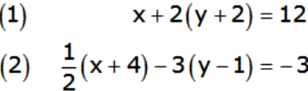 | 9.via YouTube | 10.via walterbauer.org
Einsetzungs-verfahren Prüfung 2010 P4 | Löse das Gleichungssystem.  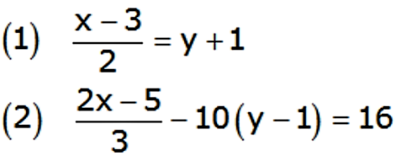 | 11.via YouTube | 12.via Learningapps
Additionsverfahren Prüfung 2006 P5 | Löse das Gleichungssystem.  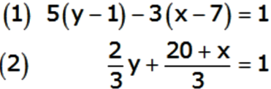 | 13.via YouTube | (Übung allgemein)  14.via Learningapps

